Nařízení č. 1 /2014,
kterým se vydává

TRŽNÍ ŘÁD

Zastupitelstvo městyse Mohelno se na svém zasedání dne 19. 11. 2014 usnesením č. 1/2014 usneslo vydat na základě § 18 odst. 1 a 3 zákona č. 455/1991 Sb., o živnostenském podnikání (živnostenský zákon), ve znění pozdějších předpisů, a v souladu s § 11 odst. 1 zákona č. 128/2000 Sb., o obcích (obecní zřízení), ve znění pozdějších předpisů, toto nařízení:

Čl. 1
Místa pro nabídku, prodej zboží a poskytování služeb

- Na území obce je možno mimo provozovnu k tomuto účelu určenou kolaudačním rozhodnutím podle zvláštního zákona1 nabízet a prodávat zboží a poskytovat služby na těchto místech (dále jen „místa pro nabídku, prodej zboží a poskytování služeb“):

- na jednotlivých místech uvedených v příloze č. 1 tohoto nařízení

- Mimo provozovnu určenou k prodejním účelům kolaudačním rozhodnutím může provozovatel provozovny nabízet, prodávat a vystavovat zboží stejného druhu jako v provozovně na předsunutém prodejním místě, které se zřizuje bezprostředně u uvedené provozovny a musí mít stejného provozovatele. Předsunuté prodejní místo nesmí ztěžovat průchod zákazníkům.

Čl. 2

Doba prodeje zboží a poskytování služeb na místech k tomu určených dle přílohy č. 1

Prodejní doba je od 6 do 20 hodin, změnu lze upravit po dohodě s městysem Mohelno.

Čl. 3

Pravidla pro udržování čistoty a bezpečnosti míst pro nabídku, prodej zboží a poskytování služeb

Provozovatelé, prodejci zboží a poskytovatelé služeb na místech pro nabídku, prodej zboží
a poskytování služeb jsou povinni:

  - zabezpečovat čistotu prodejních míst,
  - k nabídce zboží, jeho prodeji a poskytování služeb užívat jen místa k tomu určená,
  - zabezpečovat trvalý a řádný úklid,
  - průběžně odstraňovat odpad,
  - prodej organizovat tak, aby se jednotlivé druhy zboží nevhodně navzájem neovlivňovaly a byly chráněny před přímými slunečními paprsky a jinými nepříznivými vlivy (prach, kouř, vlhko),
  - ovoce a zeleninu nabízet k prodeji již očištěnou a zbavenou zavadlých částí,
  - neumisťovat do průchodu mezi stoly a stánky nic, co ztěžuje průchod zákazníkům.

Čl. 4

Pravidla k zajištění řádného provozu míst pro nabídku, prodej zboží a poskytování služeb

Provozovatel míst pro nabídku, prodej zboží a poskytování služeb je povinen:

  - zveřejnit tržní řád, prodávaný sortiment zboží, druh poskytované služby, provozní dobu, popřípadě jméno správce, byl-li určen provozovatelem,
  - prodejní místa provozovat v souladu s tímto tržním řádem,
  - určit prodejcům zboží a poskytovatelům služeb konkrétní prodejní místa,
  - vyčlenit prostor pro skladování zboží v průběhu prodeje a po skončení prodeje,

Čl. 5
Druhy prodeje zboží a poskytování služeb, na které se toto nařízení nevztahuje

1.) Toto nařízení se nevztahuje na druhy prodeje zboží a poskytování služeb mimo provozovnu při slavnostech, sportovních, kulturních, reklamních nebo jiných podobných akcích, na prodej zboží pomocí automatů obsluhovaných spotřebitelem a na vánoční prodej ryb. Tyto akce musí být nahlášeny na městysi Mohelno.
2.) Za vánoční prodej ryb se pokládá jejich prodej od 7. do 24. prosince běžného roku.

Čl. 6

Zakázané druhy prodeje zboží a poskytovaných služeb

1.) Na území městyse se zakazuje podomní prodej.
2.) Podomní prodej je prodej, kdy je bez předchozí objednávky dům od domu nabízeno a prodáváno zboží a poskytování služeb.
3.) Na území obce se zakazuje pochůzkový prodej.
4.) Pochůzkový prodej je nabídka, prodej zboží a poskytování služeb, u kterého nedochází k umístění prodejního zařízení nebo zboží, je provozovaný formou pochůzky, při níž je potencionální uživatel zboží nebo služeb vyhledáván prodejcem z okruhu osob na veřejných prostranstvích.

Čl. 7
Závěrečná ustanovení

1.) Práva a povinnosti prodejců zboží, poskytovatelů služeb a provozovatelů stanovená zvláštními právními předpisy nejsou tímto nařízením dotčena.
2.) Toto nařízení městyse nabývá účinnosti patnáctým dnem následujícím po dni jeho vyhlášení. Vyhlášení je vyvěšení nařízení městyse na Úřední desce městyse Mohelno.

....................................................... ................................................
starosta místostarosta

vyvěšeno:

sejmuto:
Příloha č. 1 k nařízení městyse Mohelno č. 1/2014, kterým se vydává TRŽNÍ ŘÁD
Vytyčení míst pro nabídku, prodej zboží a poskytování služeb:

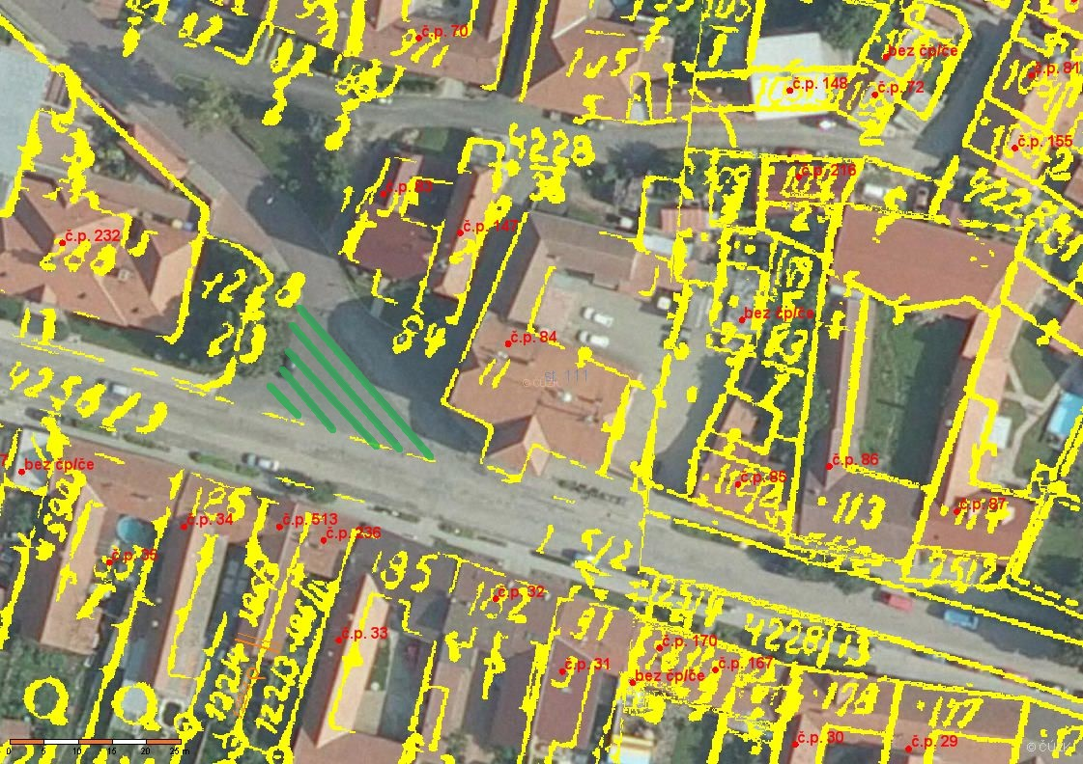

Parcela číslo: 4228/4- vymezená část

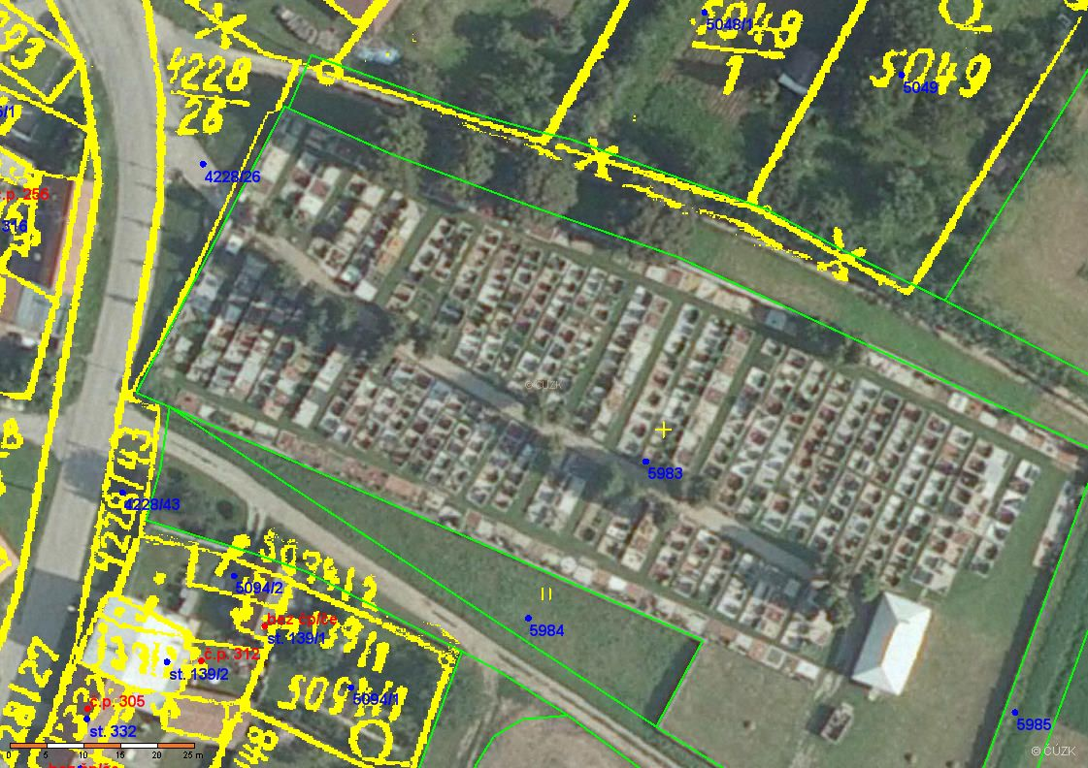

Parcelní číslo: 5983- hřbitov

1 zákon č. 183/2006 Sb., o územním plánování a stavebním řádu (stavební zákon), ve znění pozdějších předpisů

